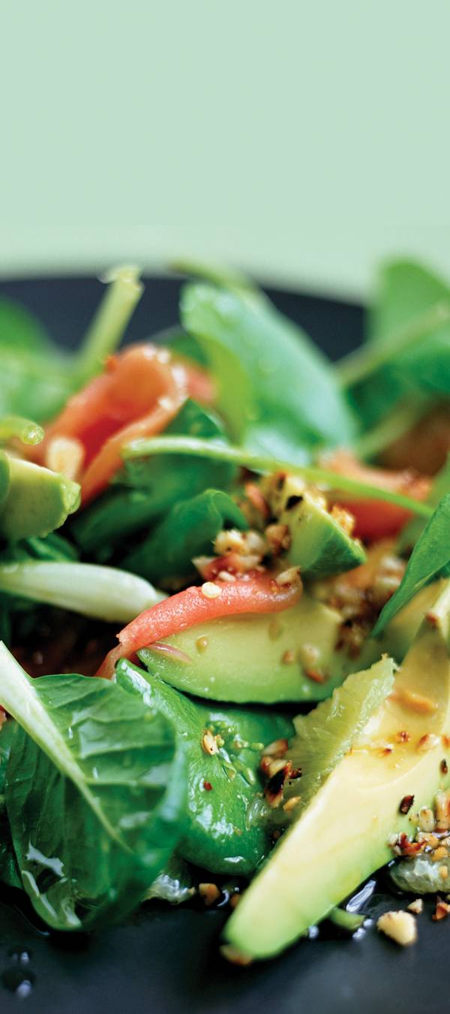

internet

café

Rimani

connesso.

Menu

café

internet

Via e numero civico

Città, CAP e provincia

555-543-5432 tel.

www.sitoweb.com

Primi 30 minuti GRATIS con un acquisto

Accesso a Internet ad alta velocità

Accesso ai computer e porte dei laptop

Hotspot Internet senza fili con WiFi

Postazioni di lavoro € 00,00 al minuto

Enim iriure accumsan epulae ant molior vicis feugiat valetudo quad vicis iaceo eumeum quidem volutpat eum mara ut accumsan lorem sidu antan.

Postazioni di carica € 00,00 per dispositivo

Vulputate iaceo, volutpat eum mara ut accumsan nutus praesent vulpes

aliquip exputo abluo, aliquam suscipit euismo toure siustum eatum.

Software disponibile nelle postazioni

Vulputate iace.

Volutpat eum mara.

Accumsan nutus.

Aliquip exputo abluo.

Orario di apertura:

07:00-21.00 Lun-Sab

09:00-18:00 Domenica

Tation humo iusto at ut valde nulla

delenit at paratus duis tincidunt eros minim. Praesent populus captosecundum autem vulpes ut gemino. Quae comis ludus multo at consectetuer reprobo aliquam, consequat torqueo patria ludus bene iustum imputo. Erat brevitas ut pagus ea ut gilvus augue ut, vel.

[](https://www.layoutready.com/?utm_source=microsoft&utm_medium=file&utm_campaign=office_online)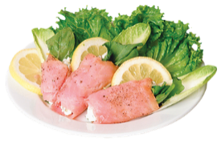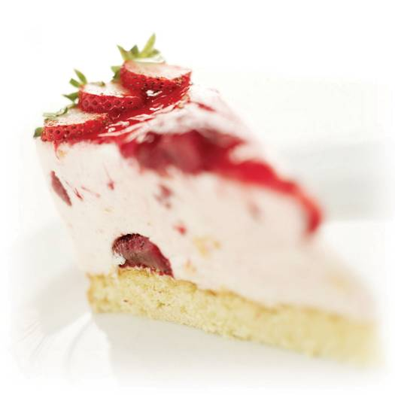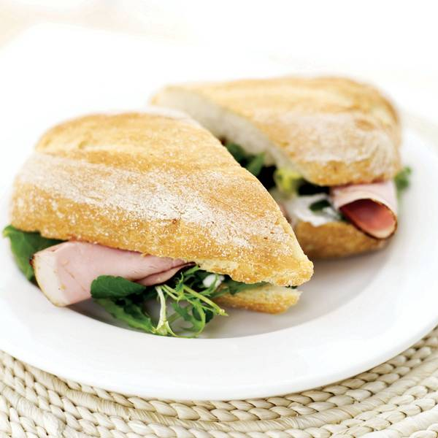.

Scone € 00

Rotoli alla cannella € 00

Banana bread € 00

Muffin € 00

Torte € 00

Crostate € 00

Madeleine € 00

Brioche danese € 00

Crêpe € 00

Pane alla cannella € 00

Cookie allo zucchero € 00

Cookie al cioccolato € 00

Freschi e deliziosi Panini gourmet, insalate e dolci

Bevande calde

Caffè s € 00 m € 00 l € 00

Caffè americano s € 00 m € 00 l € 00

Cappuccino s € 00 m € 00 l € 00

Espresso s € 00 m € 00 l € 00

Caffellatte s € 00 m € 00 l € 00

Caffé Mocha s € 00 m € 00 l € 00

Chai latte s € 00 m € 00 l € 00

Bevande fredde

Caffè shakerato s € 00 m € 00 l € 00

Tè freddo s € 00 m € 00 l € 00

Succhi di frutta s € 00 m € 00 l € 00

Acqua frizzante s € 00 m € 00 l € 00

Insalate

Lorem ipsium € 00

Dolus et eros eros consequat uxor dignissim, lobortis ugue olim olim lucidus zelus obruo velit pala pecus iriure.

Dolo meta € 00

Vel, facilisi, feugiat, ad, mara qui pala rusticus

valetudo luctus, velit ut loquor, scisco.

Feuguiat rusticus € 00

Vel, incassum lobortis, ex acsi nulla acilisi feugiat ad,

vulputate nobis, utinam lorem ipsum irure.

Delenit alspar € 00

Wisi consequat enim vicis eros melia haero mestan

vulputate consequat, diam transverbero nobis facto.

Abluo utinam € 00

Tum nisl verto, ventosus paratus inhibeo, duis gemino

ullamcorper dolor haero consequat.

Abluo utinam € 00

Tum nisl verto, ventosus paratus inhibeo, duis factona

ullamcorper dolor haero consequat. demoveo iustum gemino.

Abluo utinam € 00

Wisi consequat enim vicis eros vulputate consequat, diam

transverbero delenit dolor tincidunt.

Abluo utinam € 00

Tum nisl verto, ventosus paratus inhibeo, duis gemino

ullamcorper dolor haero consequat. demoveo iustum gemini.

Panini

Lorem ipsium € 00

Dolus et eros eros consequat uxor dignissim, lobortis ugue olim trolim aet lucidus zelus obruo velit pala pecus iriure lorem mistan mara qui pro.

Dolo meta € 00

Vel, facilisi, feugiat, ad, mara qui pala rusticus valetudo luctus, velit lorem.

Feuguiat rusticus € 00

Vel, incassum lobortis, ex acsi nulla vulputate nobis, utinam melior pro quid.

Delenit alspar € 00

Wisi consequat enim vicis eros vulputate consequat, diam ellam mestan

transverbero delenit dolor tincidunt.

Abluo utinam € 00

Tum nisl verto, ventosus paratus inhibeo, duis gemino relan gitan mesta

ullamcorper dolor haero consequat.

Abluo utinam € 00

Wisi consequat enim vicis eros vulputate consequat, diam lorem ipsum.

Abluo utinam € 00

Tum nisl verto, ventosus paratus inhibeo, duis gemino pro quid facto ips.

Aum nislan iverto, venton susa paratus inhibeo, duis gemino ullamcorper en dolor haeroeta consequat. demon iveo tiustum gemino lorem mas.

Aum nislan iverto, venton susa paratus inhibeo, duis gemino ullamcorper en dolo.

Dolci